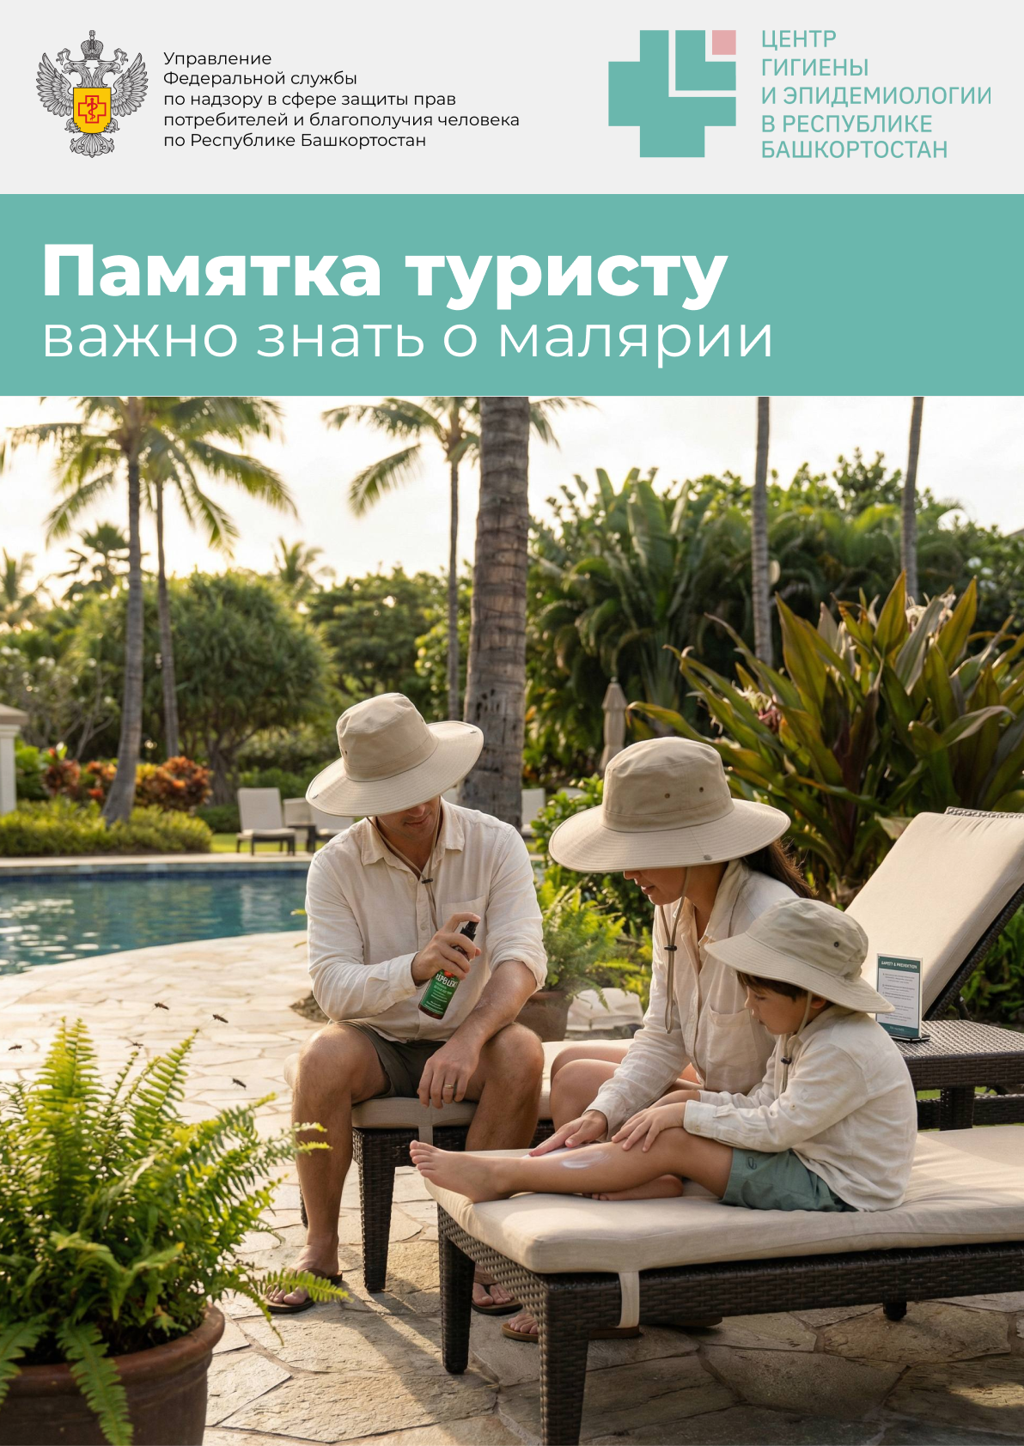

Памятка туристу: Важно знать о малярии

1. Что такое малярия?
Малярия — это опасное инфекционное заболевание, вызываемое паразитами рода Plasmodium. Передается через укусы заражённых комаров рода Anopheles.

2. Страны риска
Наибольшая угроза малярии существует в странах Африки, Южной и Юго-Восточной Азии, Океании, Центральной и Южной Америки.

3. Профилактика малярии
- Консультация с врачом: Обратитесь к врачу не менее чем за 2–3 недели до поездки для получения рекомендации по профилактическим препаратам.
- Приём анти-малярийных препаратов: Принимайте строго по назначению врача (препараты: мефлохин, доксициклин, атоваквон-прогванил и др.).
- Меры защиты от укусов комаров:
- Используйте репелленты с содержанием DEET не менее 30%.
- Носите закрытую одежду (рубашки с длинным рукавом, длинные брюки).
- Спите под москитной сеткой, особенно в ночное время.
- Останавливайтесь, по возможности, в помещениях с кондиционерами или сетками на окнах.

4. Симптомы малярии
Возможные проявления (чаще через 7–30 дней после укуса):
- Лихорадка и озноб
- Головная боль
- Боль в мышцах, слабость
- Тошнота, рвота, диарея
5. Действия при появлении симптомов
- При первых признаках болезни во время или после поездки немедленно обратитесь к врачу!
- Сообщите врачу о посещённых странах.
6. Важно помнить
- Нет эффективной вакцины для взрослых — профилактика и меры защиты обязательно!
- Угроза сохраняется и при кратковременных поездках.
- Даже при приёме профилактических препаратов риск малярии не исключён.
7. Информация для детей и беременных
- Для этих групп особенно важно соблюдать все меры защиты и проконсультироваться с врачом по профилактическим препаратам.

Будьте внимательны! Малярия — смертельно опасна, но эффективная профилактика
и осторожность существенно снижают риск заражения.


Социальные сети
Центра гигиены и эпидемиологии


sesufa.ru


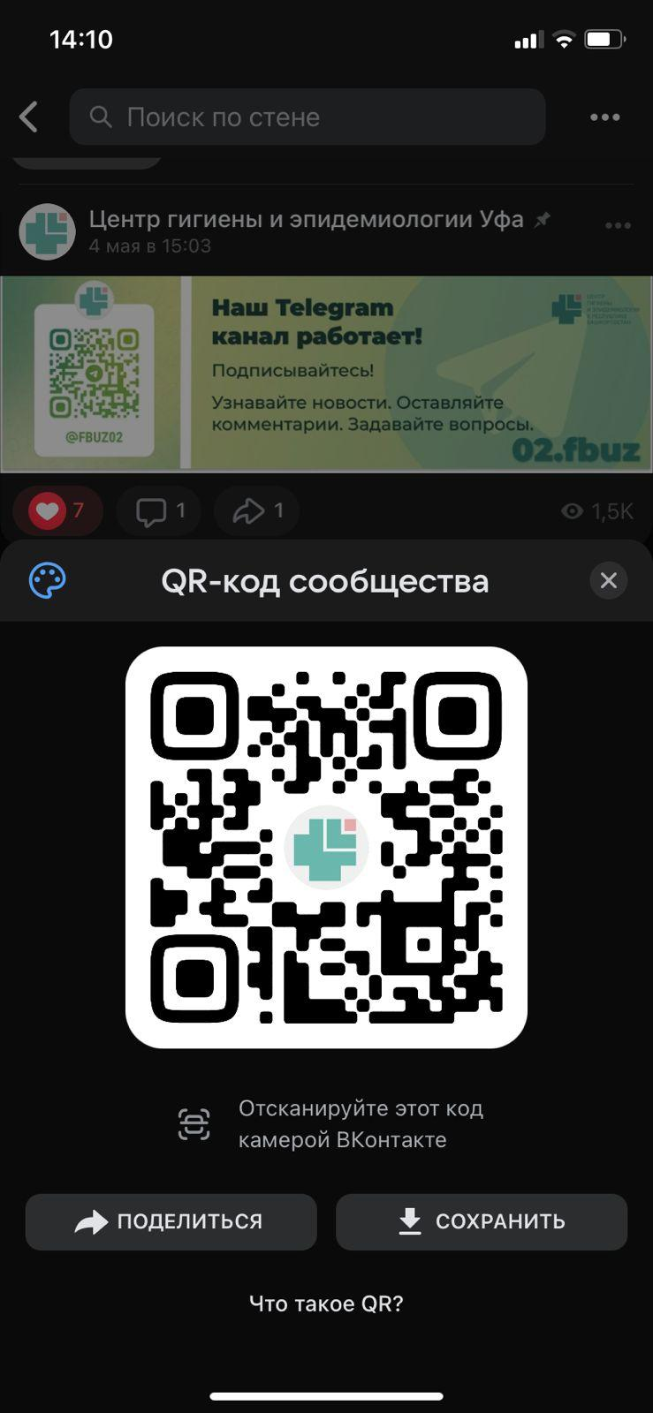


vk.com/sesufa
02.fbuz

